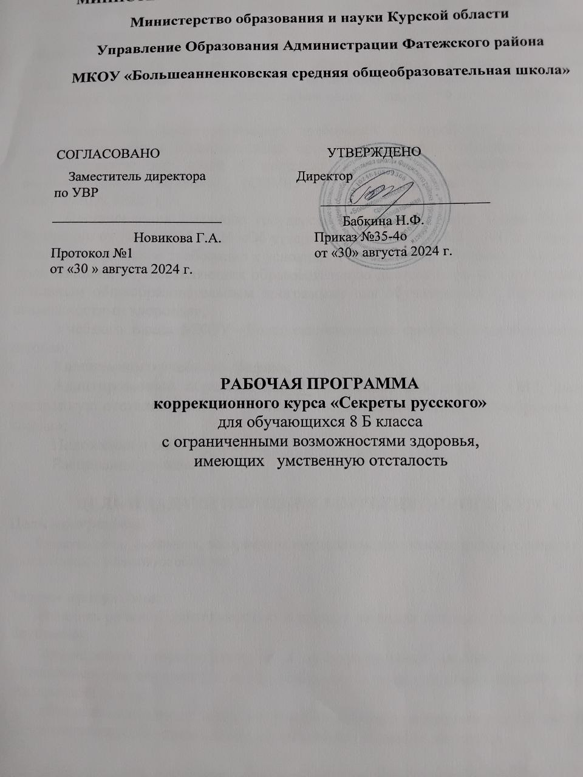

**МИНИСТЕРСТВО ПРОСВЕЩЕНИЯ РОССИЙСКОЙ ФЕДЕРАЦИИ**

**‌****Министерство образования и науки Курской области‌‌**

**‌****Управление Образования Администрации Фатежского района‌**​

**МКОУ «Большеанненковская средняя общеобразовательная школа»**

|  |  |
| --- | --- |
| СОГЛАСОВАНО  Заместитель директора по УВР  ________________________  Новикова Г.А.  Протокол №1  от «30 » августа 2024 г. | УТВЕРЖДЕНО  Директор  ________________________  Бабкина Н.Ф.  Приказ №35-4о  от «30» августа 2024 г. |

РАБОЧАЯ ПРОГРАММА

коррекционного курса «Секреты русского»  
для обучающихся 8 Б класса

с ограниченными возможностями здоровья,

имеющих умственную отсталость

**Большое Анненково‌** **2024**

**ПОЯСНИТЕЛЬНАЯ ЗАПИСКА**

Данная рабочая программа коррекционного курса разработана на основе:

* Федерального Закона от 29.12.2012 № 273-ФЗ «Об образовании в Российской Федерации» (ред. от 02.03.2016; с изм. и доп., вступ. в силу с 01.07.2016);
* Федерального государственного образовательного стандарта начального общего образования обучающихся с ограниченными возможностями здоровья (утвержден приказом Министерства образования и науки РФ от 19.12.2014 года № 1598);
* Санитарно-эпидемиологических требований к устройству, содержанию и организации работы образовательных организаций и других объектов социальной инфраструктуры для детей и молодежи в условиях распространения новой коронавирусной инфекции (COVID-19)" (Зарегистрировано в Минюсте РФ 03.07.2020 N 58824);
* Постановления Главного государственного санитарного врача Российской Федерации от 10.07.2015 № 26 «Об утверждении СанПиН 2.4.2.3286-15 «Санитарно-эпидемиологические требования к условиям и организации обучения и воспитания в организациях, осуществляющих образовательную деятельность по адаптированным основным общеобразовательным программам для обучающихся с ограниченными возможностями здоровья»;
* Учебного плана МКОУ «Большеанненковская средняя общеобразовательная школа»;
* Календарного учебного графика;
* Адаптированной образовательной программы для детей с ОВЗ, имеющих умственную отсталость МКОУ «Большеанненковская средняя общеобразовательная школа»;
* Положения о работе учителя;
* Расписания уроков.

**ЦЕЛЬ И ЗАДАЧИ ИЗУЧЕНИЯ КОРРЕКЦИОННОГО КУРСА**

## Цель программы:

- Развитие речи, мышления, воображения школьников, способности выбирать средства языка в соответствии с условиями общения.

## Задачи программы:

- овладеть речевой деятельностью в разных ее видах (чтение, письмо, говорение, слушание);

- формировать орфографические и пунктуационные навыки, речевые умения, обеспечивающие восприятие, воспроизведение и создание высказываний в устной и письменной форме;

- обогащать словарный запас, умение пользоваться словарями разных типов;

- эстетическое, эмоциональное, нравственное развитие личности.

**ОБЩАЯ ХАРАКТЕРИСТИКА КОРРЕКЦИОННОГО КУРСА**

Процесс обучения письму носит практическую направленность и тесно связано с другими учебными предметами, жизнью, является одним из средств социальной адаптации в условиях современного общества. Процесс обучения письму и развитию речи неразрывно связан с решением специфической задачи специальных (коррекционных) образовательных учреждений VIII вида – коррекцией и развитием познавательной деятельности, личностных качеств ребенка, а также воспитанием трудолюбия, самостоятельности, терпеливости, настойчивости, воли, любознательности, формированием умений планировать свою деятельность, осуществлять контроль и самоконтроль.

**МЕСТО КОРРЕКЦИОННОГО КУРСА В УЧЕБНОМ ПЛАНЕ**

В МКОУ «Большеанненковская средняя общеобразовательная школа», согласно Учебному плану школы, учебный год составляет 34 недели. В соответствии с календарным учебным графиком и расписанием уроков количество часов по рабочей программе может изменяться.

**ПЛАНИРУЕМЫЕ РЕЗУЛЬТАТЫ ОСВОЕНИЯ ПРОГРАММЫ**

**Личностные результаты**

Планируемые результаты освоения программы дает возможность обучающимся достичь следующих результатов развития в личностном направлении:

- осознание языка как основного средства человеческого общения; - восприятие русского языка как явления национальной культуры; - понимание того, что правильная устная и письменная речь является показателем индивидуальной культуры человека; - способность к самооценке на основе наблюдения за собственной речью.

**Предметные результаты**

В предметном направлении в результате прохождения программы обучающийся овладеет:

- представлениями о нормах русского литературного языка и правилах речевого этикета; - умение применять орфографические правила и правила постановки знаков препинания при записи собственных и предложенных текстов; - умение проверять написанное; - умение находить, сравнивать, классифицировать, характеризовать такие языковые единицы, как звук, буква, часть слова, часть речи, - умение проверять написанное; - умение находить, сравнивать, классифицировать, характеризовать такие языковые единицы, как звук, буква, часть слова, часть речи, член предложения, простое предложение, сложное предложение, предложение с однородными членами предложения.

Метапредметные:

Метапредметным результатом изучения курса является формирование универсальных учебных действий(УУД).

Регулятивные УУД:

учащимся с нарушениями в развитии свойственны некритичность в выполнении действий, низкий уровень самоконтроля, обусловленные косностью и тугоподвижностью процессов мышления, связанных с инертностью нервных процессов. Из-за слабости регулирующей функции мышления и речи детям с особыми образовательными потребностями трудно полностью подчинить свои действия инструкции учителя, поэтому для формирования у них представлений о звуке, слове, предложении и частях речи. Требуется развернутость всех этапов формирования умственных действий. Формирование элементов учебной деятельности успешно корригируется в процессе специально организованного обучения, когда школьник сначала при помощи учителя, а затем и самостоятельно, учится определять цель своей деятельности, планировать её, двигаться по заданному плану, контролировать свои действия, оценивать и корректировать полученный результат.

Познавательные УУД:

на уроках письма и развития речи в результате взаимодействия усилий учителя и учащихся (при направляющем и организующем воздействии учителя) развивается мышление учащихся. Важную роль в обучении письму и развитию речи играет целенаправленная работа по развитию у школьников 6 общеучебных умений, навыков и способов деятельности: учебно-познавательных мотивов, учебной самостоятельности и потребности в творческом самовыражении, а также умений принимать, сохранять, ставить новые цели в учебной деятельности и работать над их достижением.

Коммуникативные УУД:

в процессе изучения письма и развития речи развивается речь учащихся, обогащается специфическими терминами и выражениями их словарь, формируются речевые умения: школьники учатся комментировать свою деятельность (сначала по образцу учителя), формулировать (при помощи учителя) вопросы и ответы в ходе выполнения задания, доказательства верности или неверности выполненного действия, обосновывают этапы решения учебной задачи. При обучении письму и развитию речи общеобразовательная, коррекционноразвивающая, воспитательная и практическая задачи в условиях специальной (коррекционной) школы VIII вида решаются комплексно при осуществлении тесной связи письма и развития речи с другими учебными предметами, особенно с трудом. Деятельностный подход – основной способ получения знаний. Особенностью расположения материала в программе является наличие подготовительных упражнений, которые подводят учащихся к формированию того или иного понятия. Материалы курса организованы таким образом, чтобы педагог и дети могли осуществлять дифференцированный подход в обучении в зависимости, с одной стороны, от учета трудностей и особенностей овладения учащимися знаниями, а с другой – от учета их потенциальных возможностей.

**СОДЕРЖАНИЕ ОБУЧЕНИЯ**

**Повторение – 3 часа.**Простое предложение. Простое предложение с однородными членами. Обращение. Сложное предложение с союзами *и, а, но*, со словами *который, когда, где, что, чтобы, потому что.*

**Состав слова – 5 часов.**Разбор слов по составу. Единообразное написание ударных и безударных гласных, звонких и глухих согласных в корнях слов. Единообразное написание ряда приставок на согласную вне зависимости от произношения.  
Правописание приставок, меняющих конечную согласную, в зависимости от произношения: *без- (бес-), воз- (вос-), из- (ис-), раз- (рас-).*Сложные слова. Образование сложных слов с помощью соединительных гласных и без соединительных гласных. Сложносокращённые слова.

**Имя существительное – 8 часов**Роль существительного в речи. Основные грамматические категории имени существительного. Правописание падежных окончаний имён существительных. Несклоняемые имена существительные.  
**Имя прилагательное – 6 часов.**Роль прилагательного в речи. Согласование имени прилагательного с именем существительным. Правописание падежных окончаний имён прилагательных.

**Местоимение – 5 часов.**Роль личных местоимений в речи. Правописание личных местоимений.

**Глагол – 7 часов.**Роль глагола в речи. Неопределённая форма глагола. Спряжение глаголов. Правописание личных окончаний глаголов I и II спряжения, глаголы с *–ться* и *–тся*. Изменение глаголов в прошедшем времени по родам и числам. Повелительная форма глагола. Правописание глаголов повелительной формы единственного и множественного числа. Частица *не* с глаголами.

Увеличение количества часов по теме «Глагол» связано с большим объемом изучаемого материала, предусмотренного программой, и трудностью усвоения данной темы учащимися.

**Наречие – 1 час.** Понятие о наречии. Наречия, обозначающие время, место, способ действия.

**Числительное – 1 час.** Понятие об имени числительном. Числительные количественные и порядковые.

**ТЕМАТИЧЕСКОЕ ПЛАНИРОВАНИЕ**

|  |  |  |  |  |  |
| --- | --- | --- | --- | --- | --- |
| **№**  **п/п** | **Наименование разделов и тем программы** | **Количество  часов** | | | **Электронные (цифровые) образовательные ресурсы** |
| **Всего** | **Контрольных работ** | **Практических работ** |
| 1. | Повторение | 3 | - | - | - |
| 2. | Слово. Состав слова | 5 | - | - | - |
| 3. | Части речи. Имя существительное | 8 | - | - | - |
| 4. | Имя прилагательное | 6 | - | - | - |
| 5. | Местоимение. | 5 |  |  |  |
| 6. | Глагол | 3 |  |  |  |
| 7. | Наречие | 1 |  |  |  |
| 8. | Числительное | 1 |  |  |  |
| ОБЩЕЕ КОЛИЧЕСТВО ЧАСОВ ПО ПРОГРАММЕ | | 32 | 0 | 0 | - |

**УЧЕБНО-МЕТОДИЧЕСКОЕ ОБЕСПЕЧЕНИЕ ОБРАЗОВАТЕЛЬНОГО ПРОЦЕССА**

**ОБЯЗАТЕЛЬНЫЕ УЧЕБНЫЕ МАТЕРИАЛЫ ДЛЯ УЧЕНИКА**

1. Галунчикова Н.Г., Якубовская Э.В. «Русский язык». Учебник для 8 кл.-   М.: «Просвещение» 2006

2. Д. Н. Ушаков, С. Е. Крючков. «Орфографический словарь».-  М.: «Просвещение» 1980

3. В. П. Свириденков  «Сборник упражнений по русскому языку».- М.: «Просвещение», 1969

4. М. И. Махмутов, А. В. Текучёв «Толковый словарь русского языка».-

М.: Просвещение, 1981

5. А. Н. Тихонов «Школьный слово-образовательный словарь русского языка».- М.: «Просвещение» 1978

**МЕТОДИЧЕСКИЕ МАТЕРИАЛЫ ДЛЯ УЧИТЕЛЯ**

1. В.В.Воронкова «Программа специальных (коррекционных) общеобразовательных учреждений VIII вида» 5-9 классы, сборник 1, ГИЦ «Владос», Москва, 2000г.

2. А. К. Аксенова и Н. Г. Галунчикова. « Развитие речи учащихся на уроках грамматики и правописания в 5-9 классах специальной (коррекционной) школы VIII вида». — М.: Просвещение, 2002.

3. Соколовская С. М. и Пикулева Н. В. «Веселая орфография».-

Челябинск, Взгляд, 2002

4. Вахрушева Т. В., Попова Е. В. «300 упражнений по русскому языку»- М.:  Аквариум, 2001.

5. О.Е Жиренко   « Учим русский с увлечением».-  М.: «Просвещение» 2005.

6. Н.М Бетенькова   « Игры и занимательные упражнения на уроках русского языка».- М.: «Просвещение»  2004.

**ЦИФРОВЫЕ ОБРАЗОВАТЕЛЬНЫЕ РЕСУРСЫ И РЕСУРСЫ СЕТИ ИНТЕРНЕТ**

Федеральный портал "Российское образование" <http://www.edu.ru>

Федеральный центр информационно-образовательных ресурсов http://fcior.edu.ru

Учительский портал <http://www.uchportal.ru>

Фестиваль педагогических идей "Открытый урок» http://festival.1september Электронная библиотека учебников и методических материалов http://window.edu.ru

Портал «Мой университет»/

Факультет коррекционной педагогики <http://moi-sat.ru>

Сеть творческих учителей http://www.it-n.ru/

# ПРИЛОЖЕНИЕ №1.